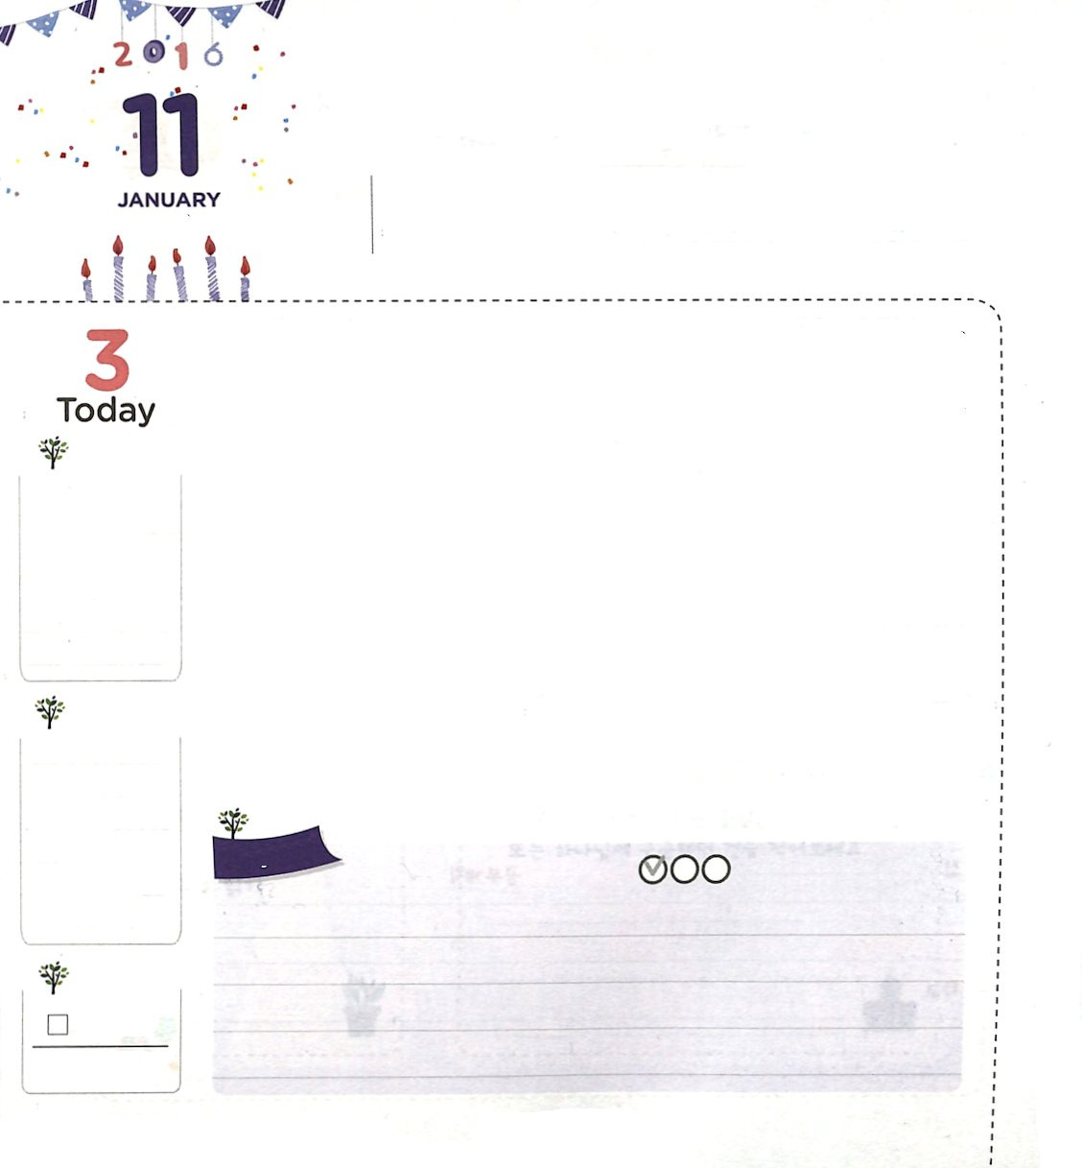
こうむいんの げんばを いかす
せんきょうし

出12:13 あなたがたのいる家々の血は、あなたがたのためにしるしとなる。わたしはその血を見て、あなたがたの所を通り越そう。わたしがエジプトの地を打つとき、あなたがたには滅びのわざわいは起こらない。

げつようび

公務員とは、中央政府と地方政府、または、公共団体の仕事を任された人のことを言います。聖書の代表的な公務員としては、モーセとダビデを例にあげることができます。モーセは、福音で国家を治めた指導者であると同時に、知識人でした。ダビデは王の地位で、神様に最高の栄光をささげた統治者でした。
首相や国会議員のように、国家のために働いて、全国民に影響力を及ぼす人であるほど、正確な福音を聞くことが必要です。それゆえ、そのような人々に福音を伝える伝道者の役割も、やはり、かなり重要だということです。神様は、私たちに公務員個人を生かして、国家を変化させる宣教師としての祝福をくださいました。この使命を記憶しながら、霊的問題を隠して、苦しんでいる公務員に答えを与え、神様が備えおかれた伝道弟子を発見するために祈りを始めましょう。
2006.10.10 核心訓練メッセージ

でんどう
きょうの
きょうの
いのり
がか7
きょうの
みことば
いちにち １しょう かみさまの
みことばを よもう！

ていこくいのりに せいこうしたら チェックしよう
もくそうしよう

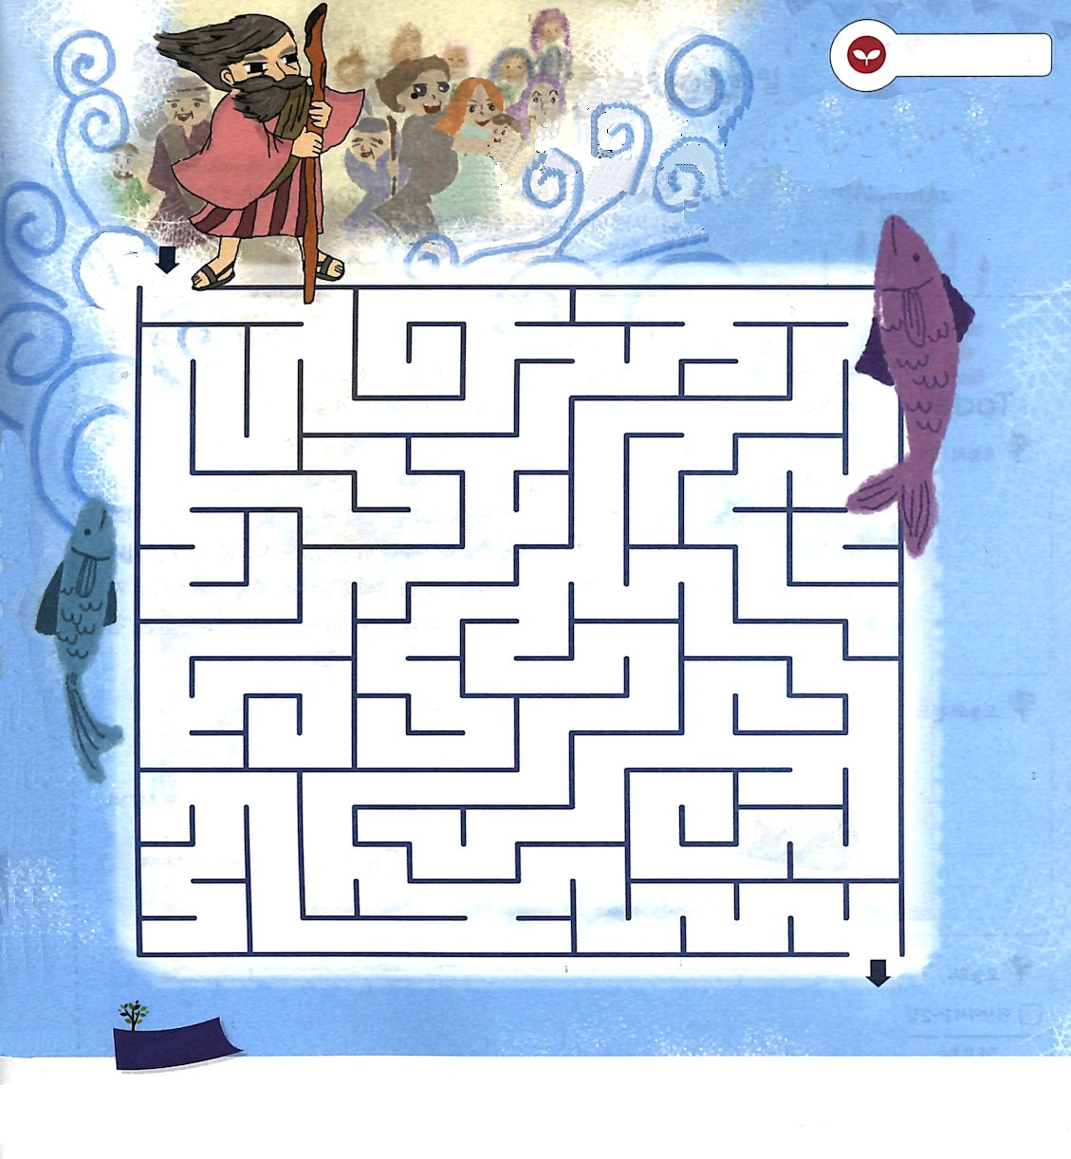
みことばを
てきようしよう

めいろ
スタート

ゴール

おいのり
しよう

父なる神様！モーとダビデのように福音で公務員を生かして、国家を変える宣教師の祝福を味わうことができますように。イエス・キリストのお名前によってお祈りします。アーメン

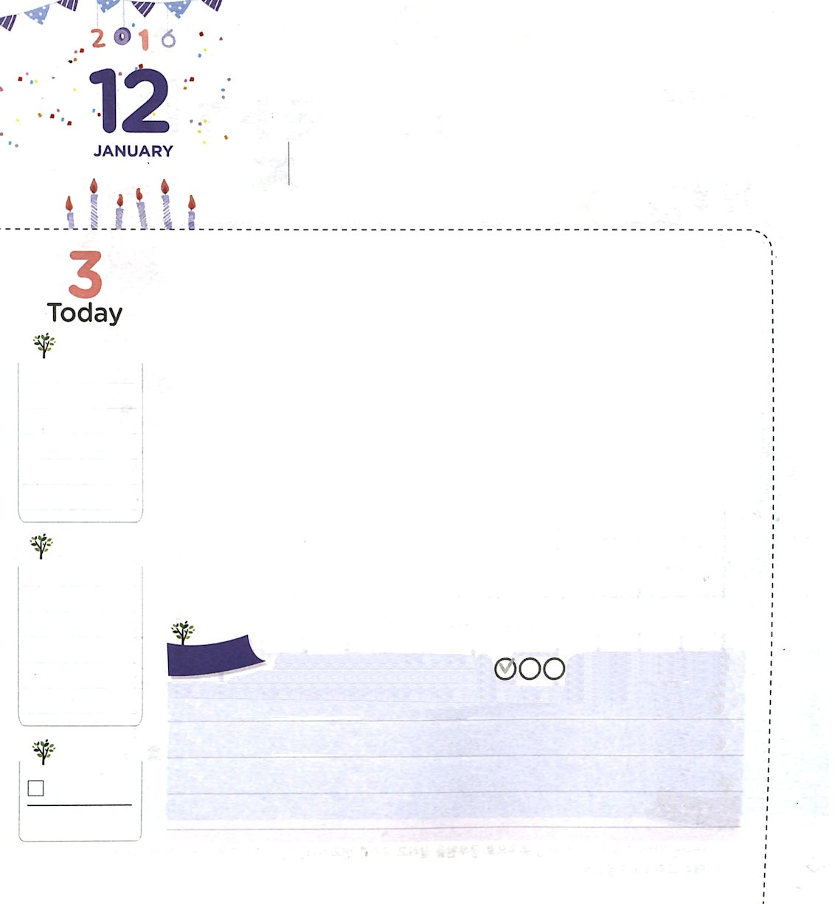
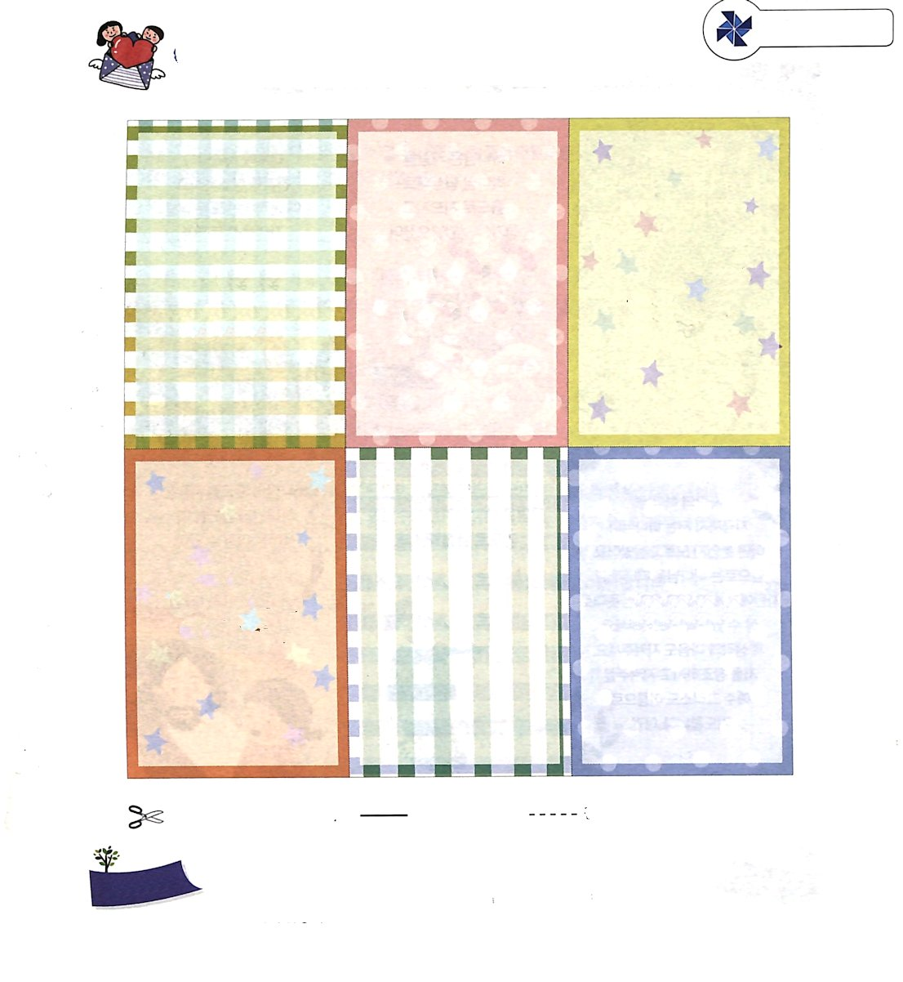
つぎのページと表裏をはりあわせて使ってください

わたしの ふくいんを つたえよう

使徒3：6 すると、ペテロは、「金銀は私にはない。しかし、私にあるものを上げよう。ナザレのイエス・キリストの名によって、歩きなさい」と言って、

かようび

神殿の美しの門の前にいた足のなえた人に福音を伝えたペテロの話は、伝道の歴史において、かなり重要な事件です。正確な福音である「イエス・キリストの御名」がはじめて宣言されたためです。この事件以後に、エルサレム全地域にイエス様がキリストだという事実があかしされました。
私たちもペテロのように、私がいる現場で福音の力を体験することができます。まず、私の勉強と技能に神様がともにおられることが現れるように祈りながら、最善を尽くして勉強を始めましょう。友だちや先生、みんなが私とともにおられる神様の祝福を見るようになるでしょう。福音を聞く耳と心の門もパッと開かれるようになるでしょう。それと同時に、学校と友だちのための祈りもはじめましょう。「神様！私の友だちが福音を聞けないように邪魔するサタンの勢力を縛ってください。私の友だちも神の子どもになりますように」と祈りの課題を定めましょう。私の小さい祈りは、友だちの救いはもちろん、友だちの家庭と学校の現場まで変化させる大きい答えにつながるでしょう。
2015.10.11 インマヌエル教会聖日１部

でんどう
きょうの
きょうの
いのり
がか1～2
きょうの
みことば
いちにち １しょう かみさまの
みことばを よもう！

ていこくいのりに せいこうしたら チェックしよう
もくそうしよう

みことばを
てきようしよう

こども伝道トラクト－神様に出会う奥義

世界は
だれが
造られたのでしょうか

人は
だれが
造られたのでしょうか

変な問題がつづけて
起きます

問題を解決する方法があります

神様に
会えば
よいのです

くわしく
聞いて
みる？

おいのり
しよう

父なる神様！私が持っている福音が友だちに伝えられるように、導いてください。
また、友だちのたましいのために、祈る信仰と恵みをください。
イエス・キリストのお名前によってお祈りします。アーメン
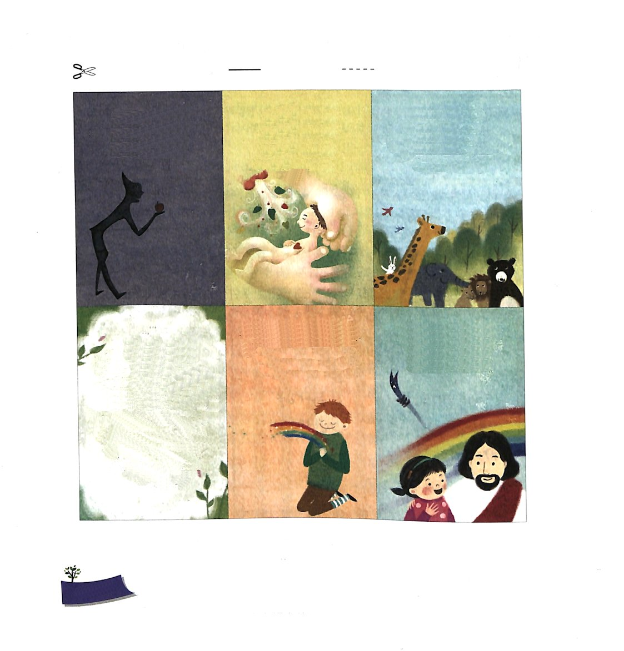
前のページと表裏をはりあわせて使ってください

サタンは人が神様とともにいることができないように別れさせて、じゃまします。

神様は人を神様のかたちとして、土から造られ、いのちの息を吹き込まれました

はじめに神様が全地を創造され、地に動くすべての生物と自然を造られました

愛の神様！
いままで私は神様がどんな方なのか知らずに生きてきました。これからは、神様から離すサタンにだまされないで、神様のみこころどおりに生きていくことができるように導いてください。私の考えと心も守ってください。私を創造して、守ってくださるイエス・キリストのお名前によってお祈りします。アーメン

サタンの運命に縛られている人は、運命から解放させてくださるイエス様を祈りで受け入れれば
よいのです

神様が造られた
人は、神様とともにいるときに、
サタンに勝つことができます

おいのり
しよう

父なる神様。ただイエス・キリストの御名の権威を高めて、その力を体験する証人になりますように。イエス様のお名前によってお祈りします。アーメン
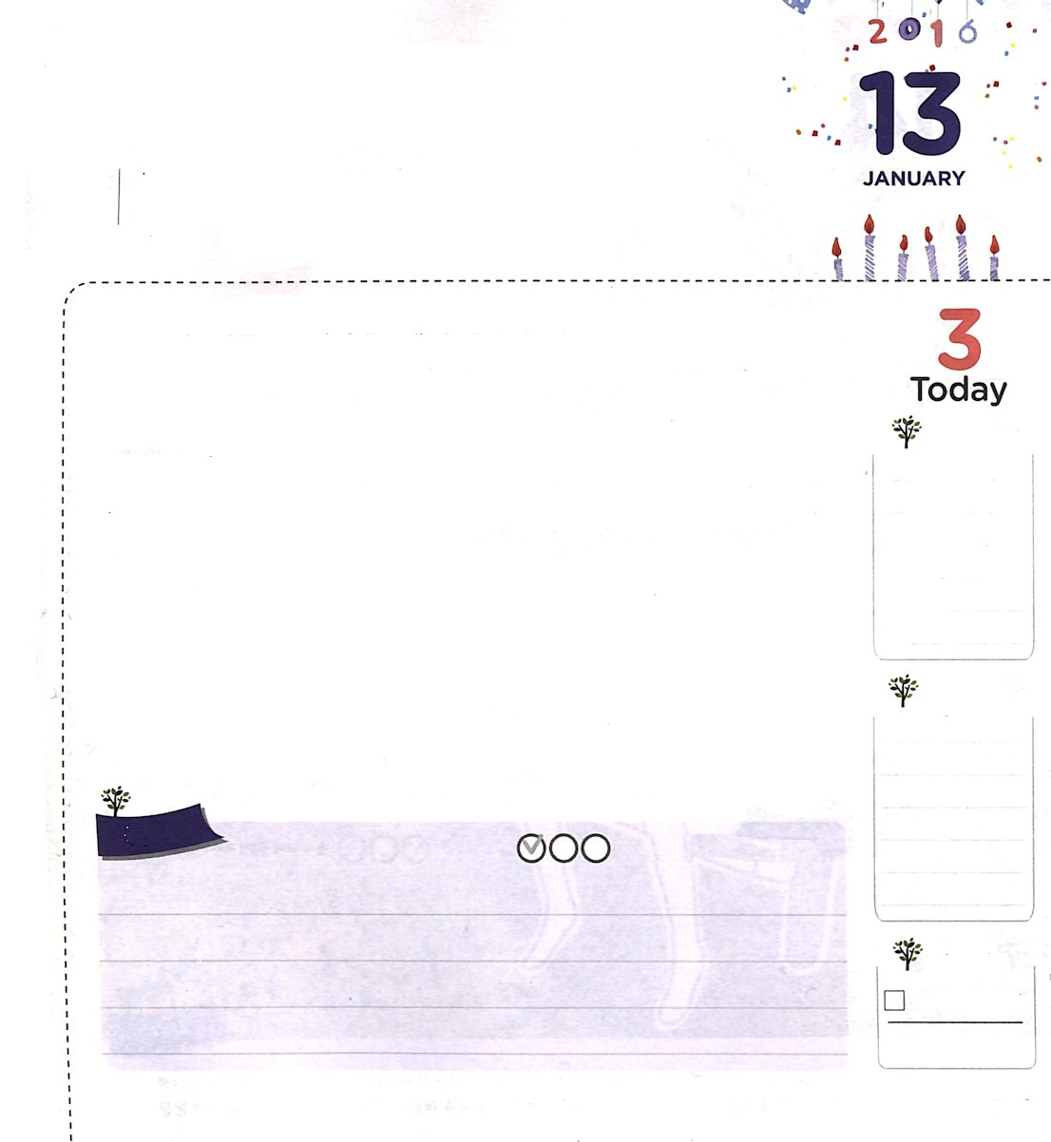
ただ イエス・キリストの
しょうにん

使徒4:12 この方以外には、だれによっても救いはありません。天の下でこの御名のほかに、私たちが救われるべき名は人に与えられていないからです。

すいようび

霊的問題とは、神様を離れてできた問題、はじめから罪人であった問題、サタンの勢力と関係している問題のことを言います。この問題を解決しなければ、一生、苦しむ生活を送り、結局、永遠な地獄に行ってしまいます。
神様は、霊的問題から抜け出せるように、私たちに「イエス・キリスト」という解答をくださいました。ただ、イエス・キリストの御名だけが、神様に出会ういのちの道、罪と地獄から解放される道、サタンの勢力に勝つ道なのです。私がどこにいても、誰に会っても、イエス・キリストの御名の権威を使う生活をすることがとても重要です。
ところが、霊的問題を正しく理解できない信仰生活は、心配と悩みを抱かせます。サタンもやはり、私たちがイエス・キリストの力を味わえないようにいつも邪魔します。これからは「ただイエス・キリストの御名の権威を高めて、その力を体験する証人になりますように」と祈りをはじめましょう。神様は、今でもただイエス・キリストの証人を探しておられます。
2015.10.11 インマヌエル聖日2部

おともだちへ
でんどう
きょうの
きょうの
いのり
がか3～4
きょうの
みことば
いちにち １しょう かみさまの
みことばを よもう！

ふくいんの
おはなしを

きいてくれる？

ていこくいのりに せいこうしたら チェックしよう
もくそうしよう

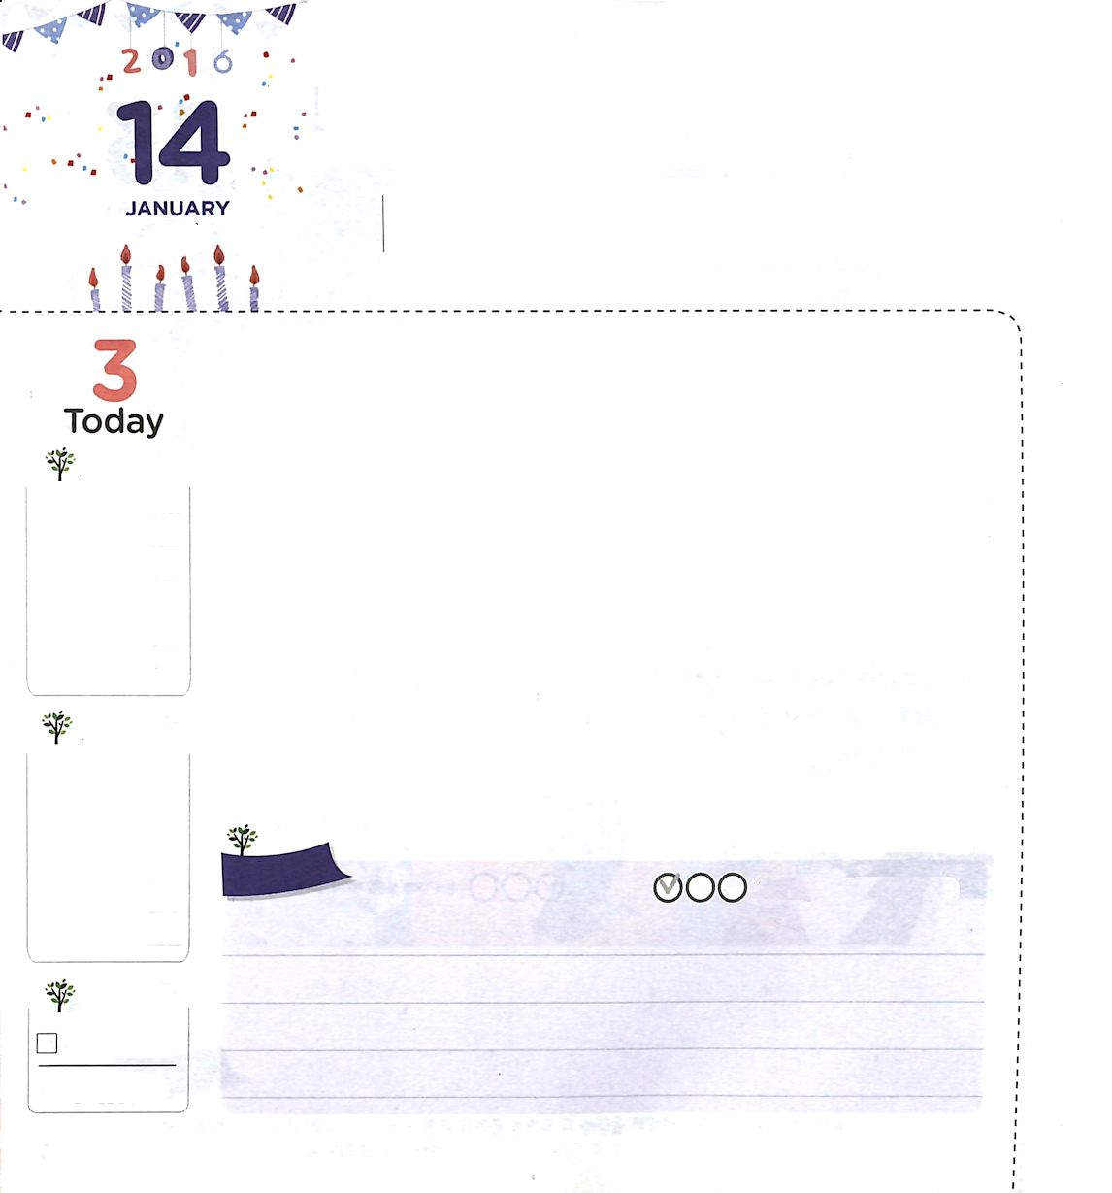
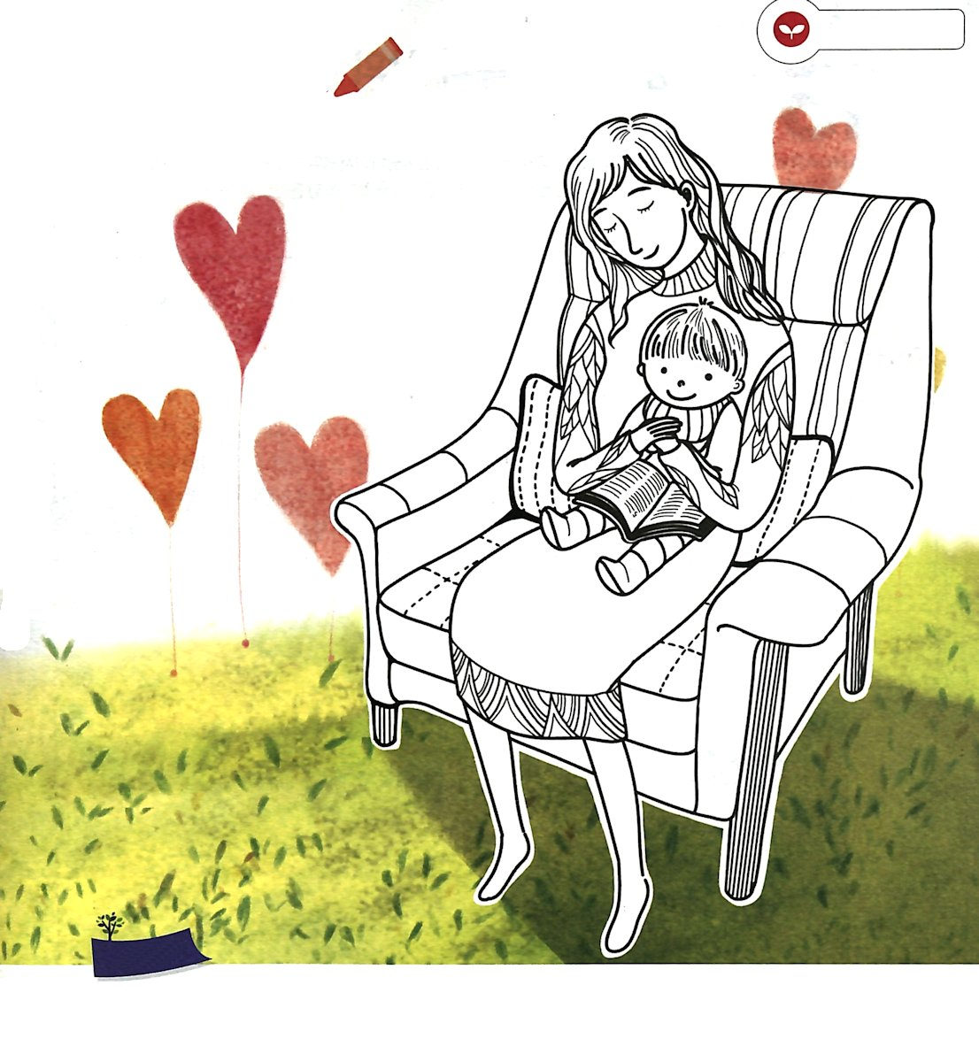
すべての ことを すでに しって
じゅんびしておられる かみさま

ガラテヤ1:15 けれども、生まれたときから私を選び分け、恵みをもって召してくださった方が、

もくようび

私がこの世の中に生まれる前から、神様はすべての私のすべての人生を計画して準備してくださいました。私のために福音を味わうパパとママを準備してくださって、パパとママの祈りでママのお腹の中で胎児だった時から、霊的な祝福を味わえました。パパとママの祈りの中で生まれた私は「神様のみこころを成し遂げるために特別に区別された人」だという祝福を受けたのです。
パパとママがまだ神様を信じないで福音を味わうこともできない家庭背景の中で生まれても、だいじょうぶです。そこには、私を通じて家庭と家系の生かす神様のより大きい計画が隠されているからです。たとえパパとママが福音を味わうことができなくても、私にみことばがさらに刻印されて根をおろせるように祈れば良いのです。私を通じて家庭と家系が生かされて、次の世代に向かった心を抱くようにされたことに感謝しますという告白を始めましょう。
2015.10.09 胎嬰児両親修練会1講

でんどう
きょうの
きょうの
いのり
がか5～6
きょうの
みことば
いちにち １しょう かみさまの
みことばを よもう！

ていこくいのりに せいこうしたら チェックしよう
もくそうしよう

みことばを
てきようしよう

いろをぬろう

おいのり
しよう
父なる神様！私がこの世に生まれる前から、私のすべての人生を計画して、準備してくださってありがとうございます。ふだんのときから、神様のみこころを成し遂げる、区別された人として祝福を味わわせてください。イエス様のお名前によってお祈りします。アーメン

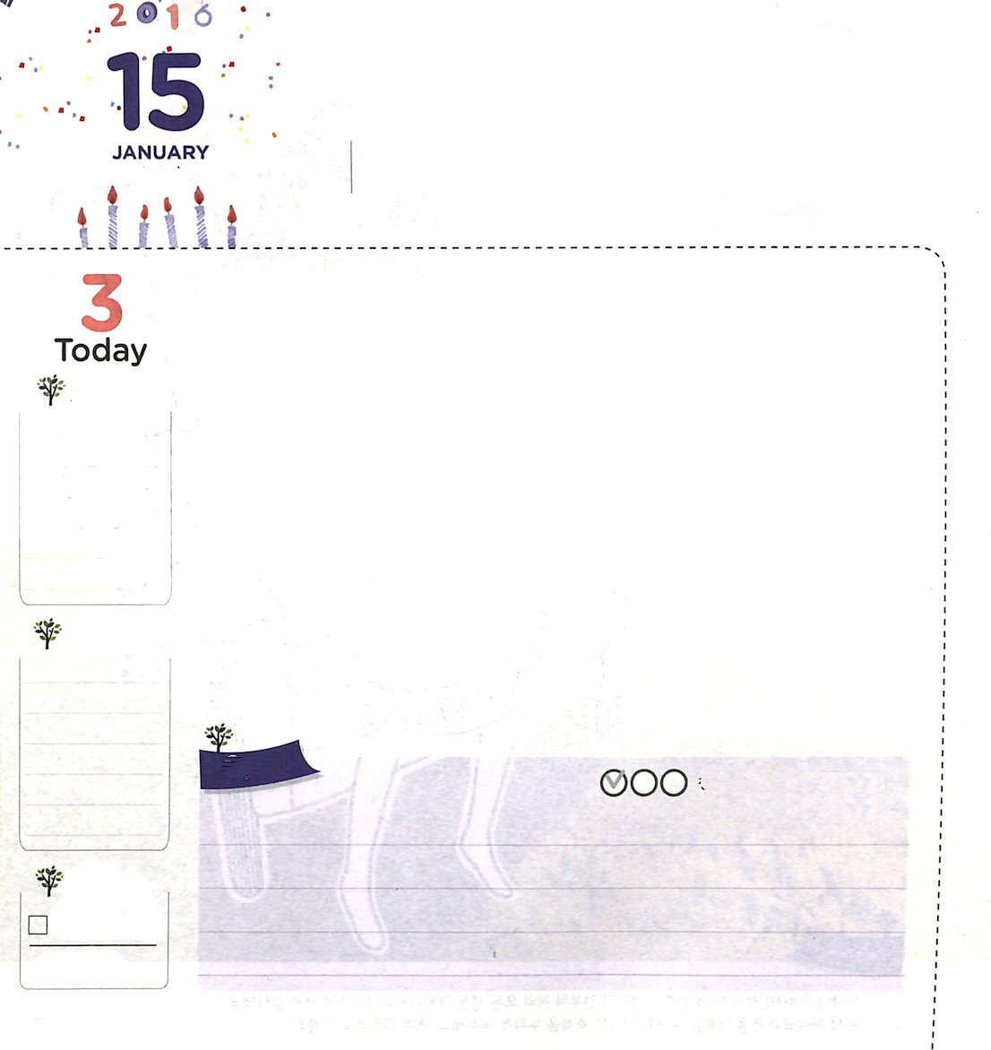
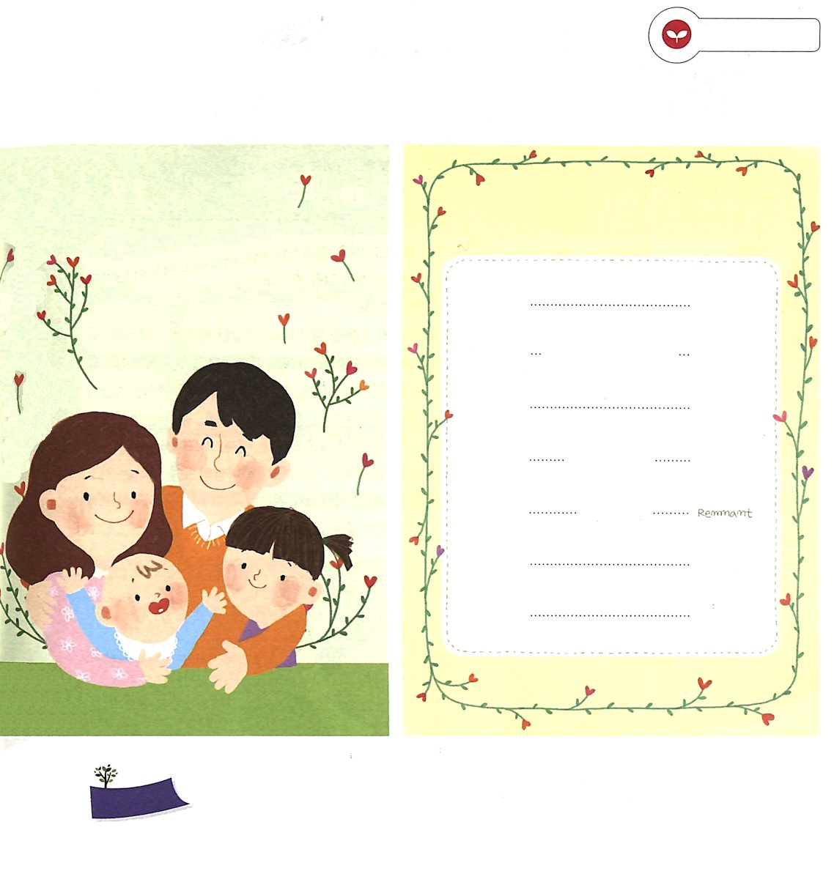
れいてきな しゅくふくと
せいかつの きりつを まなぼう

出2:1～2 さて、レビの家のひとりの人がレビ人の娘をめとった。女はみごもって、男の子を産んだが、そのかわいいのを見て、三か月の間その子を隠しておいた。

きんようび

赤ちゃんがお母さんに抱かれている姿を見たことがありますか。本当に、愛らしくて、かわいいでしょう。赤ちゃんはんまだとても小さくて、なにも知らないようですが、パパとママのそばで、自然に霊的な祝福と人生の規律を学ぶようになります。
とても小さいときに、ママに抱かれて聞く賛美と祈り、パパが読んで聞かせてくれる絵本の話ひとつひとつが集まって、おとなになった私の姿を決めます。それだけでなく、パパとママから見て、聞いたすべてのことは、神様の祝福を入れるうつわになります。良いこと、苦しいこともすべて家族といっしょにいて、福音で理解すれば、これが本当に私の実力になって福音を伝えるのに用いられる土台になるのです。小さいころから、パパとママといっしょに霊的な祝福を味わって、生活の規律を整える時間がかなり重要です。今日は、家庭礼拝をささげながら、この２つを味わう時間を持ちましょう。
2015.10.09 胎嬰児両親修練会２講

でんどう
きょうの
きょうの
いのり
がか7～8
きょうの
みことば
いちにち １しょう かみさまの
みことばを よもう！

ていこくいのりに せいこうしたら チェックしよう
もくそうしよう

みことばを
てきようしよう

パパとママといっしょに定刻礼拝をささげましょう

神は霊ですから、
神を礼拝する者は、
霊とまことによって
礼拝しなければなりません。
ヨハネ4:24
定刻礼拝

使徒信条 いっしょに

さんび 讃美歌182番 いっしょに
（十字架の血によりて）

いのり パパかママ

みことば 出2:1～2 いっしょに

さんび よろこび
ポンポンポン

フォーラム いっしょに

主の祈り いっしょに

おいのり
しよう
父なる神様！パパとママとともにいる時間を通して、霊的な祝福を味わって、生活の規律をそろえることができますように。イエス・キリストのお名前によってお祈りします。アーメン
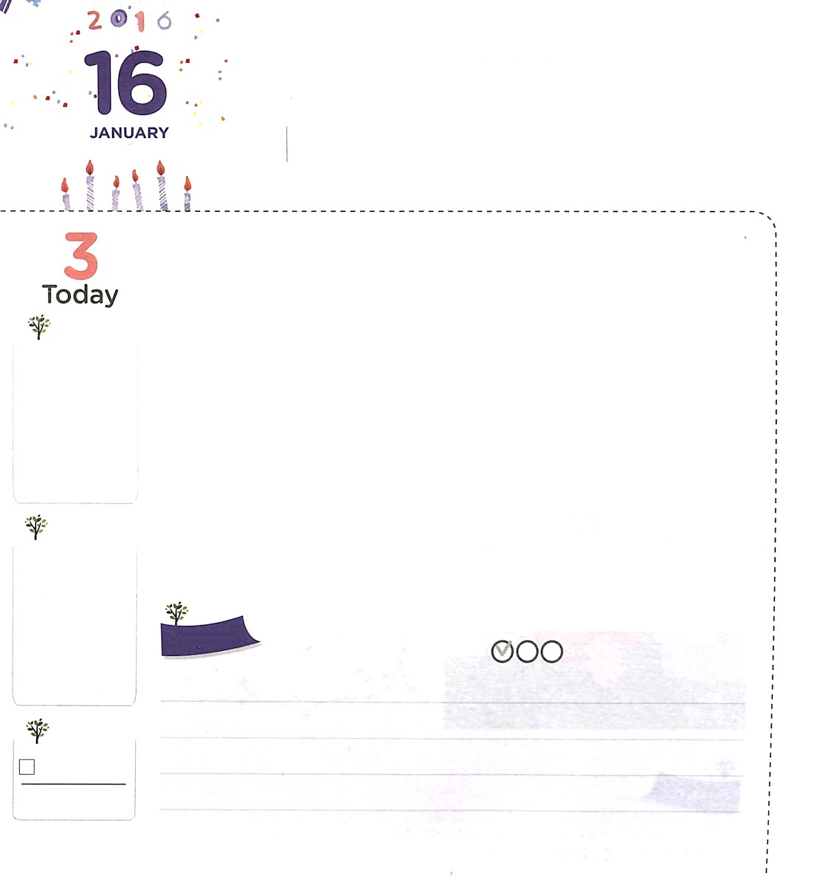
ダビデが もっていた しゅうかん

Ⅱテモテ4:2 みことばを宣べ伝えなさい。時が良くても悪くてもしっかりやりなさい。寛容を尽くし、絶えず教えながら、責め、戒め、また勧めなさい。

どようび

すべてのことには、みな時があります。特に、幼い時に見て学んだことは、おとなになる時まで、記憶の中に残っています。ですから、幼い時に学んだ集会によって、失敗者の道を歩いたり、成功者の道を歩いたりもします。それでは、今からどんな習慣を身につけなければならないのでしょうか。
最初に運動です。毎日、かかさずに少しずつ運動しましょう。健康な体力は、すべてのことの本質になります。二つ目、読書です。読書は、おもに知識と知恵を育てると知られていますが、健康な情緒と集中力を育てるのにも役に立ちます。三つ目、勉強です。あらかじめ勉強する予習と、学んだ後にまた点検する復習は、実力を向上させる最も良い方法です。正しい成功方法は、あらかじめ準備する態度と、もういちど点検する誠実から出るのです。四つ目、祈りです。神の子どもは、どんなことを始めても、まず最初にしなければならないことが、祈りなのです。神様のみこころを求める祈りは、必ず成就します。五つ目、伝道です。まわりの人々に関心を持って、祈りをはじめてみましょう。私のすべての出会いには、神様の良い計画が隠されているのです。
2015.10.14 レムナント伝道学56講

でんどう
きょうの
きょうの
いのり
がか9～10
きょうの
みことば
いちにち １しょう かみさまの
みことばを よもう！

ていこくいのりに せいこうしたら チェックしよう
もくそうしよう

おいのり
しよう

父なる神様！５つの習慣に挑戦する力をください。これがすべて私の体質になりますように。
イエス・キリストのお名前によってお祈りします。アーメン

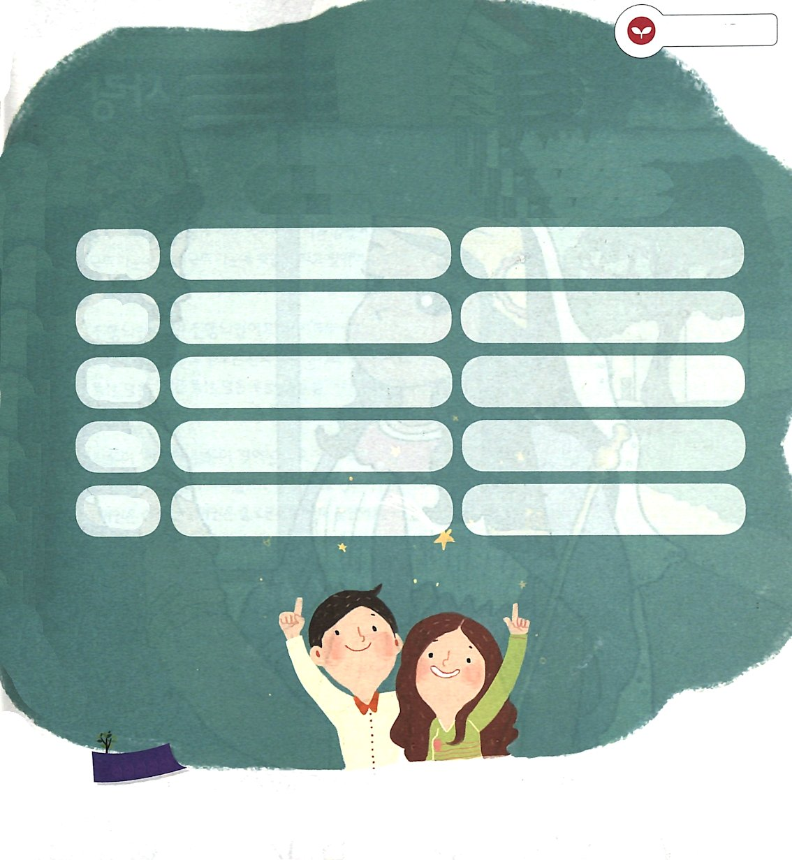
みことばを
てきようしよう

あいている部分にことばを入れて、
正しい習慣を育てることに挑戦しましょう

目録 実践計画 いのりの課題

運動

読書

勉強

祈り

伝道

